Цели:
- закреплять знания детей о природе Камчатки, о бережном и заботливом отношении к ней, учить и любить свою малую Родину, гордиться родным краем;
- развивать творческие способности детей, смекалку и сообразительность, их эрудицию, умение быстро находить правильный ответ, работать в команде;
- воспитывать в детях любовь и бережное отношение к природе родного края, умение видеть и откликаться на красивое в природном окружении.
Оборудование:
Эмблемы для команд, музыка, проектор, экран, фишки – рыбки, ведерки, столы, карточки с заданиями, фломастеры, мольберты, магниты, мяч, картинки с изображением животных и кормом для них, разрезная картинка гербов, обручи, грамоты.

Ход викторины

Команды под музыку заходят в зал.
- Добрый день, дорогие ребята, уважаемые гости! Я рада приветствовать вас.
- Мы с вами живем в одном из красивейших мест нашей Родины, на Камчатке. Этот край богат лесом, рыбой, грибами и ягодами. Здесь очень много красивых и живописных мест. Здесь проживает много северных народов.
- Ребята, а как называется полуостров, на котором мы живем? (Камчатка)
Презентация:
Камчатка, сопки и вулканы,
Озёра, тундра и медведь,
Рыбой красной с океана
Корабль набивает сеть.
На южном мысе у Лопатки,
У рифов плещется калан,
И проплывают здесь касатки,
Гусей проходит караван.
На северных её просторах
Пасётся табуном олень,
И след от нарты вдаль уходит
Белой лентой в ясный день.
И если ты увидел это,
То не забудешь никогда,
Камчатка, сопки и вулканы
В душе остались навсегда.
Cегодня мы с вами проведем викторину «Люби и знай, Камчатский край, его храни, преумножай».
Разделимся на две команды.
Одна будет команда «Сивучи», а другая «Медведи».
Капитаны, представьте свои команды.
I команда «Сивучи»
Девиз: У сивуча смешная морда, он почти как морской слон. По нырянию рекорды устанавливает он.
2ая команда «Медведи»
Девиз: Косолапый, очень ловкий, любит рыбку половить. Чтобы мед отведать сладкий, может улей разорить.
Дети садятся.
Представляю вам наше жюри./Родители, воспитатели -5 чел/
- Ребята, послушайте правила игры. Отвечает только та команда, которой задается вопрос. Но не забываем о правилах поведения, о дисциплине. Каждый конкурс будет оценивать жюри.
Ребята, а чем питаются медведи и сивучи? /рыбой/
И поэтому за правильный ответ команда будет получать рыбку. В конце игры побеждает та команда, которая заработала больше рыбок. Определять победивших в конкурсе будет жюри. Рыбу будем складывать в ведро, а в конце занятия посчитаем и подведем итог.

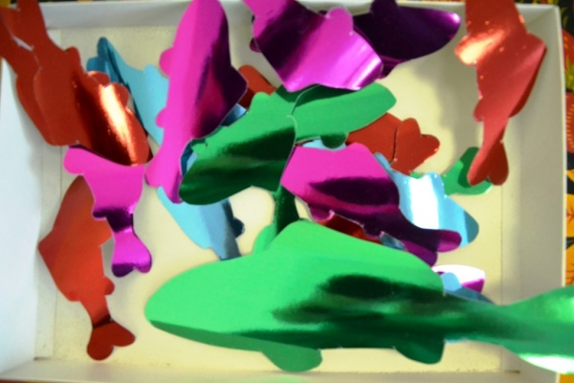

1 конкурс «Разминка»
- Я по очереди буду задавать командам вопросы. Отвечают участники только той команды, которую я спрашиваю. Но те, кто знают ответ, не выкрикивают, а молча поднимают руку. Готовы? Первый вопрос команде сивучи.
1. Какие два моря омывают полуостров? (Охотское и Беренгово)
2. Главная достопримечательность полуострова? Какие? (Вулканы)
3. Какая рыба водится в реках? (Нерка, горбуша, кета, и т.д.)
4. Какие можно встретить ягоды в Камчатской тундре? (Клюква, брусника, жимолость, шикша, голубика, шиповник)
5. Какие животные живут в лесах Камчатки? (медведи, зайцы, лисы, рысь, норка и т.д.)
6. На птичьих базарах Камчатки живут? (чайки, топорки, бакланы, кайра и т.д.)
7. Древнейшее население Камчатки? Коряки, чукчи, ительмены.
8. Назовите камчатские города? (Петропавловск-Камчатский, Елизово, Вилючинск, Ключи)
- Молодцы, ребята. Уважаемое жюри, попросим вас подвести итоги 1 конкурса и положить рыбки в ведро той команды, которая справилась с заданием.

2 конкурс «Отметь лишнее»
- Следующий конкурс называется «отметь лишнее». Перед вами лежат карточки с заданиями. Для того, что бы выполнить его правильно, вы должны очень внимательно слушать инструкцию. Подвиньте к себе карточки, рассмотрите их. На них три задания. Встаньте вокруг стола, посмотрите на первую карточку посоветуйтесь и капитан обведет правильный ответ. Смотрим на первое задание.
1 задание. Обведите в кружок дерево, которое растет на Камчатке.
Груша, персик, абрикос, рябина, слива.
2 задание. Обвести в кружок ягоды, которые не растут на Камчатки.
Брусника, жимолость, голубика, шикша, ежевика.
3 задание. Найдите лишнее животное, которое не водится на Камчатке и обведите его в кружок.
Медведь, заяц, олень, лиса, тигр.

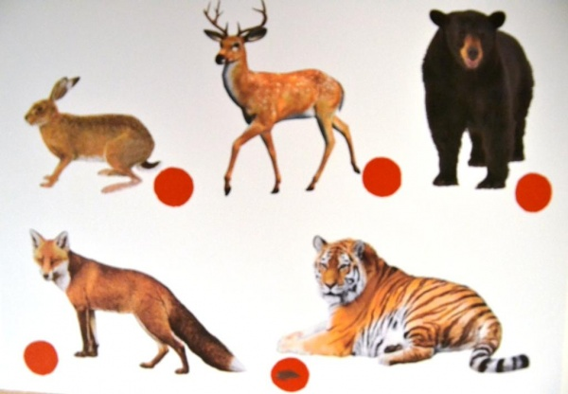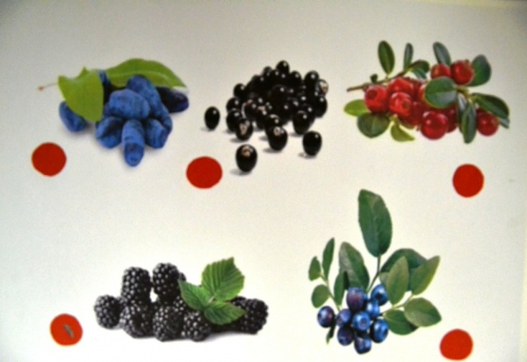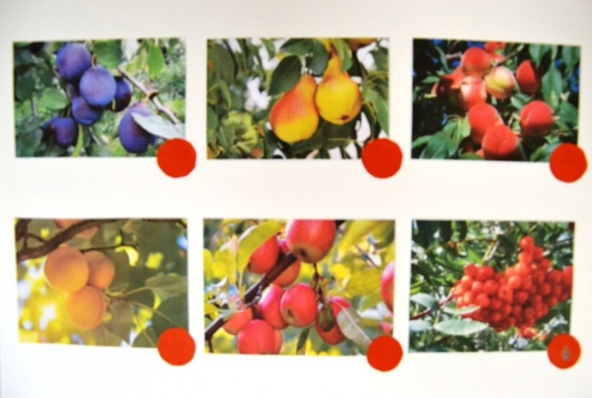
- А теперь жюри проверит, правильно ли вы выполнили задание (Собираю карточки, отдаю жюри). Пока жюри советуются, мы сыграем в игру на внимательность. Называется она «Бывает – не бывает». Я кидаю мяч, говорю словосочетание, а вы отвечаете «бывает или не бывает».
Иней летом (не бывает), снег зимой (бывает), мороз летом, ледоход осенью, капель летом, листопад весной, дождь летом, новый год летом, одуванчики зимой, сосульки летом, гололед зимой.
- Уважаемое жюри, вам слово.
- А сейчас ребята, посмотрите на экран, как вы должны были ответить.
3 конкурс «Узнай по описанию»
- Конкурс капитанов, называется «Узнай по описанию». Попрошу капитанов подойти ко мне (встаю спиной к экрану).
Вызываются еще двух участником из команд.
- А теперь слушайте внимательно задание. Сейчас на экране появится изображение животного. Один участник должен его описать, а капитан отгадать по описанию, но капитан не должен видеть изображение, то есть не поворачиваться к экрану. Подсказывать нельзя, иначе не заработаете рыбку. Понятно задание? Начинаем. (Медведь, лиса)
- Жюри, ваши оценки.
4 конкурс «Накорми зверей и птиц»
- Следующий конкурс, накорми зверей и птиц. Команды постройтесь. Посмотрите на мольберты. Кто это? (Животные и птицы). У каждой команды на столах лежат картинки с изображением того, чем они питаются. Ваша задача быстро накормить животных и птиц. Чья команда сделает это правильно и быстро, та и получит рыбку.
Звучит музыка, дети выполняют задание.
1ая команда 2ая команда
Медведь – малина, рыба снегирь - рябина
Заяц – кора воробей - пшено
Лиса - утка дятел - насекомое
Олень – ягель чайка - рыба
Волк - заяц сова - мышь

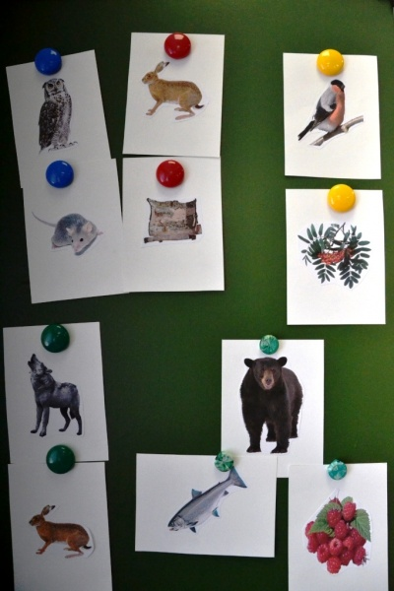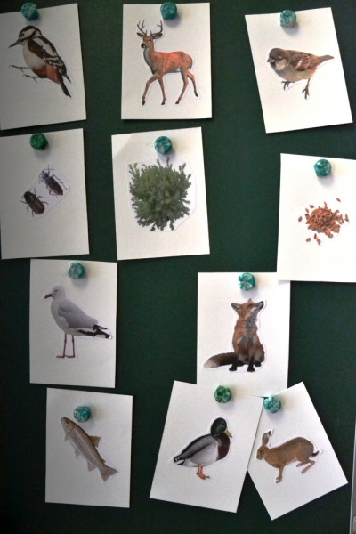

- Молодцы ребята, очень быстро справились с заданием. Жюри оценит вашу работу.
5 конкурс «Пазл» (подготовительная группа)
Соберите герб Камчатки. На гербе Камчатки изображены три вулкана, с выходящим из каждой вершины красного дыма. За вулканами изображено восходящее солнце. Вокруг солнца – камчатский орнамент.

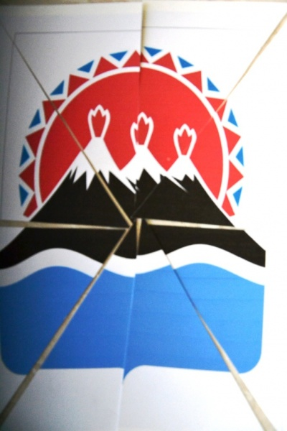
Оценка жюри.
- Ребята, а следующе задание, команды будут выполнять вместе.
Давайте расскажем нашим гостям, что мы знаем о Камчатке. (Рассказы детей о Камчатке)
У самого синего моря
Есть сказочная сторона.
Там ветры шумят на просторе.
Зовется Камчаткой она.
- А теперь давайте подведем итоги, пока жюри совещаются, поиграем в игру: "Охотники и куропатки"
На полу обозначается несколько обручей - гнёзда куропаток. Выбираются 2 охотника остальные - куропатки. Под музыку куропатки летают, выполняют движения. На сигнал "Охотник" куропатки прячутся в свои гнезда. Охотник ловит ту куропатку, которая пошевелилась в своем гнезде. Игра повторяется 2 раза.
- Слово предоставляется жюри (вручение грамот).

